1- Empleados

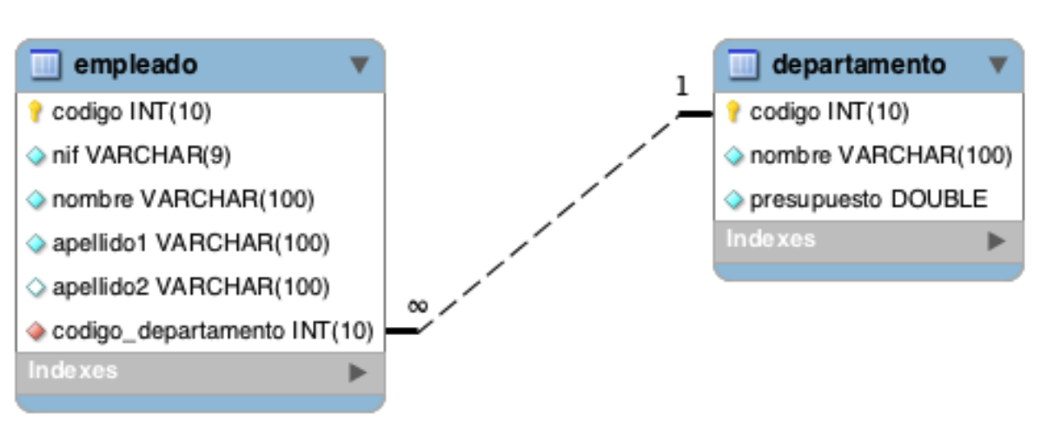

**Introducir 5 departamentos y 10 empleados y realizar las siguientes consultas:**

Resuelva todas las consultas utilizando las cláusulas LEFT JOIN y RIGHT JOIN.

1. Devuelve un listado con **todos los empleados** junto con los datos de los departamentos donde trabajan. Este listado también debe incluir los empleados que no tienen ningún departamento asociado.

2. Devuelve un listado donde sólo aparezcan aquellos empleados que no tienen ningún departamento asociado.

3. Devuelve un listado donde sólo aparezcan aquellos departamentos que no tienen ningún empleado asociado.

4. Devuelve un listado con todos los empleados junto con los datos de los departamentos donde trabajan. El listado debe incluir los empleados que no tienen ningún departamento asociado y los departamentos que no tienen ningún empleado asociado. Ordene el listado alfabéticamente por el nombre del departamento.

5. Devuelve un listado con los empleados que no tienen ningún departamento asociado y los departamentos que no tienen ningún empleado asociado. Ordene el listado alfabéticamente por el nombre del departamento.